Организация воспитательной работы в ноябре. В рамках реализации ФОП.
Ценность-доминанта месяца — «Семья»
Проект месяца — «Сундучок семейных игр»
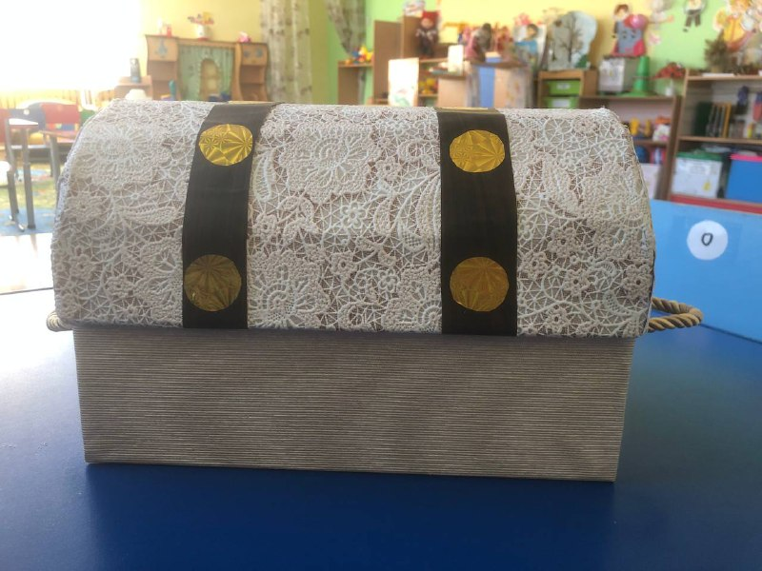
Детско-взрослым проект.
Воспитательная направленносТЬ - создание детьми, родителями и педагогами «Сундучка семейных игр». В этом сундучке хранЯться « сокровища» -карточки с описанием любимых игр, в которые дети играют дома всей семьёй.
ПЕДАГОГ — ДЕТИ. Воспитатель беседует с детьми о том, что они обычно делают дома и чем занимаются со взрослыми, когда собираются вместе, в какие игры любят играть всей семьей. Совместно с детьми делаем красивый сундучок, в котором мы собираем красивые карточки с описанием любимых семейных игр.
В течение месяца организуем и проведим серию мастер-классов, во время которых дети группы и их родители познакомят друг друга с интересными семейными играми и научат в них играть (обменяются игровым опытом).
РОДИТЕЛИ — РЕБЕНОК. Дома дети с родителями выберют одну любимую игру, в которую им нравится играть всей семьей, или в которую они хотели бы научиться играть, готовят ее описание (напечатают или напишут на листе бумаги) и проиллюстрируют рисунками или фотографиями. Затем в группе детского сада эти «карточки» с описаниями игр будут собраны в «Сундучке семейных игр» и использованы во время мастер-классов, которые проведут родители вместе с ребенком для всех детей группы. Можно предложить родителям записать видео-презентацию игры .
ПЕДАГОГ — РОДИТЕЛИ.
Помочь родителям расширить представления о значении игровой деятельности для воспитания детей дошкольного возраста, о разнообразии видов игр и особенностях их организации в семье. Предложить родителям определиться с выбором игр (подвижные, словесные, настольно-печатные, театрализованные, игры-головоломки и др.) для подготовки их описаний и участия в мастер-классах.
